**Занятия в рамках кружка «В мире оригами»**

**«Пилотка солдату»**

**Цель:** формировать устойчивый интерес к конструктивной деятельности, желание творить; обучение умению ставить цель, планировать работу;

**Была проделана работа:** знакомство с событиями Великой Отечественной войны через чтение книг, рассматривание иллюстраций, заучивание стихов, пословиц, песен о войне.

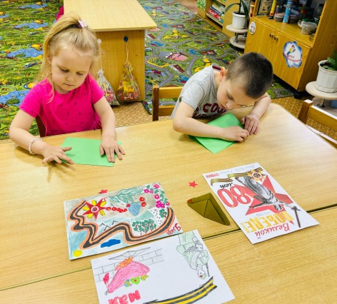 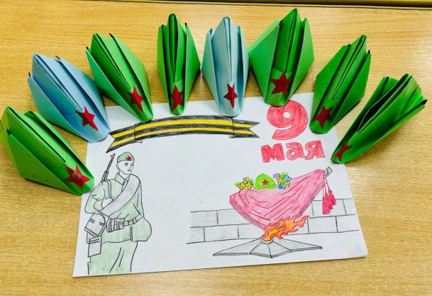

**«Бабочка»**

**Цель:** развить навыки работы в технике оригами; продолжать учить работать по образцу.

**Была проделана работа:** беседовали с детьми об окраске бабочек, рассматривали иллюстрации. Разучили и выполнили пальчиковую гимнастику: «Бабочка»

